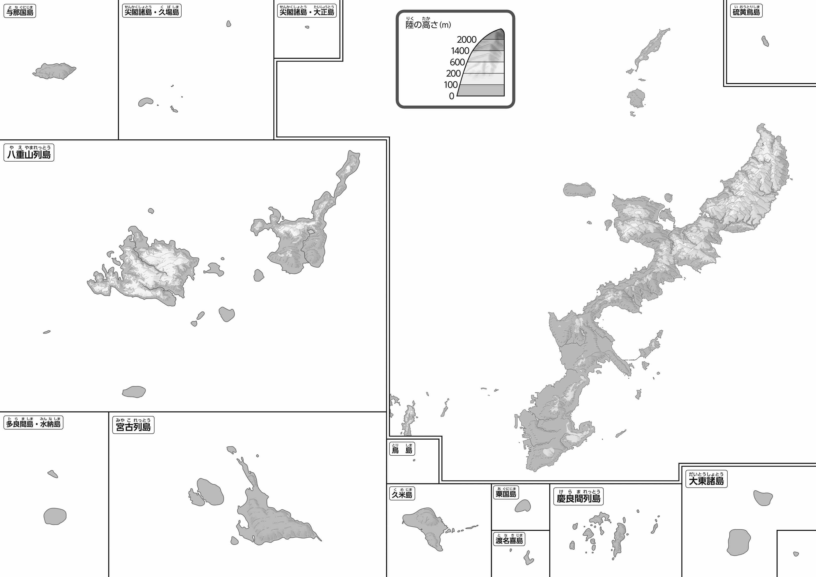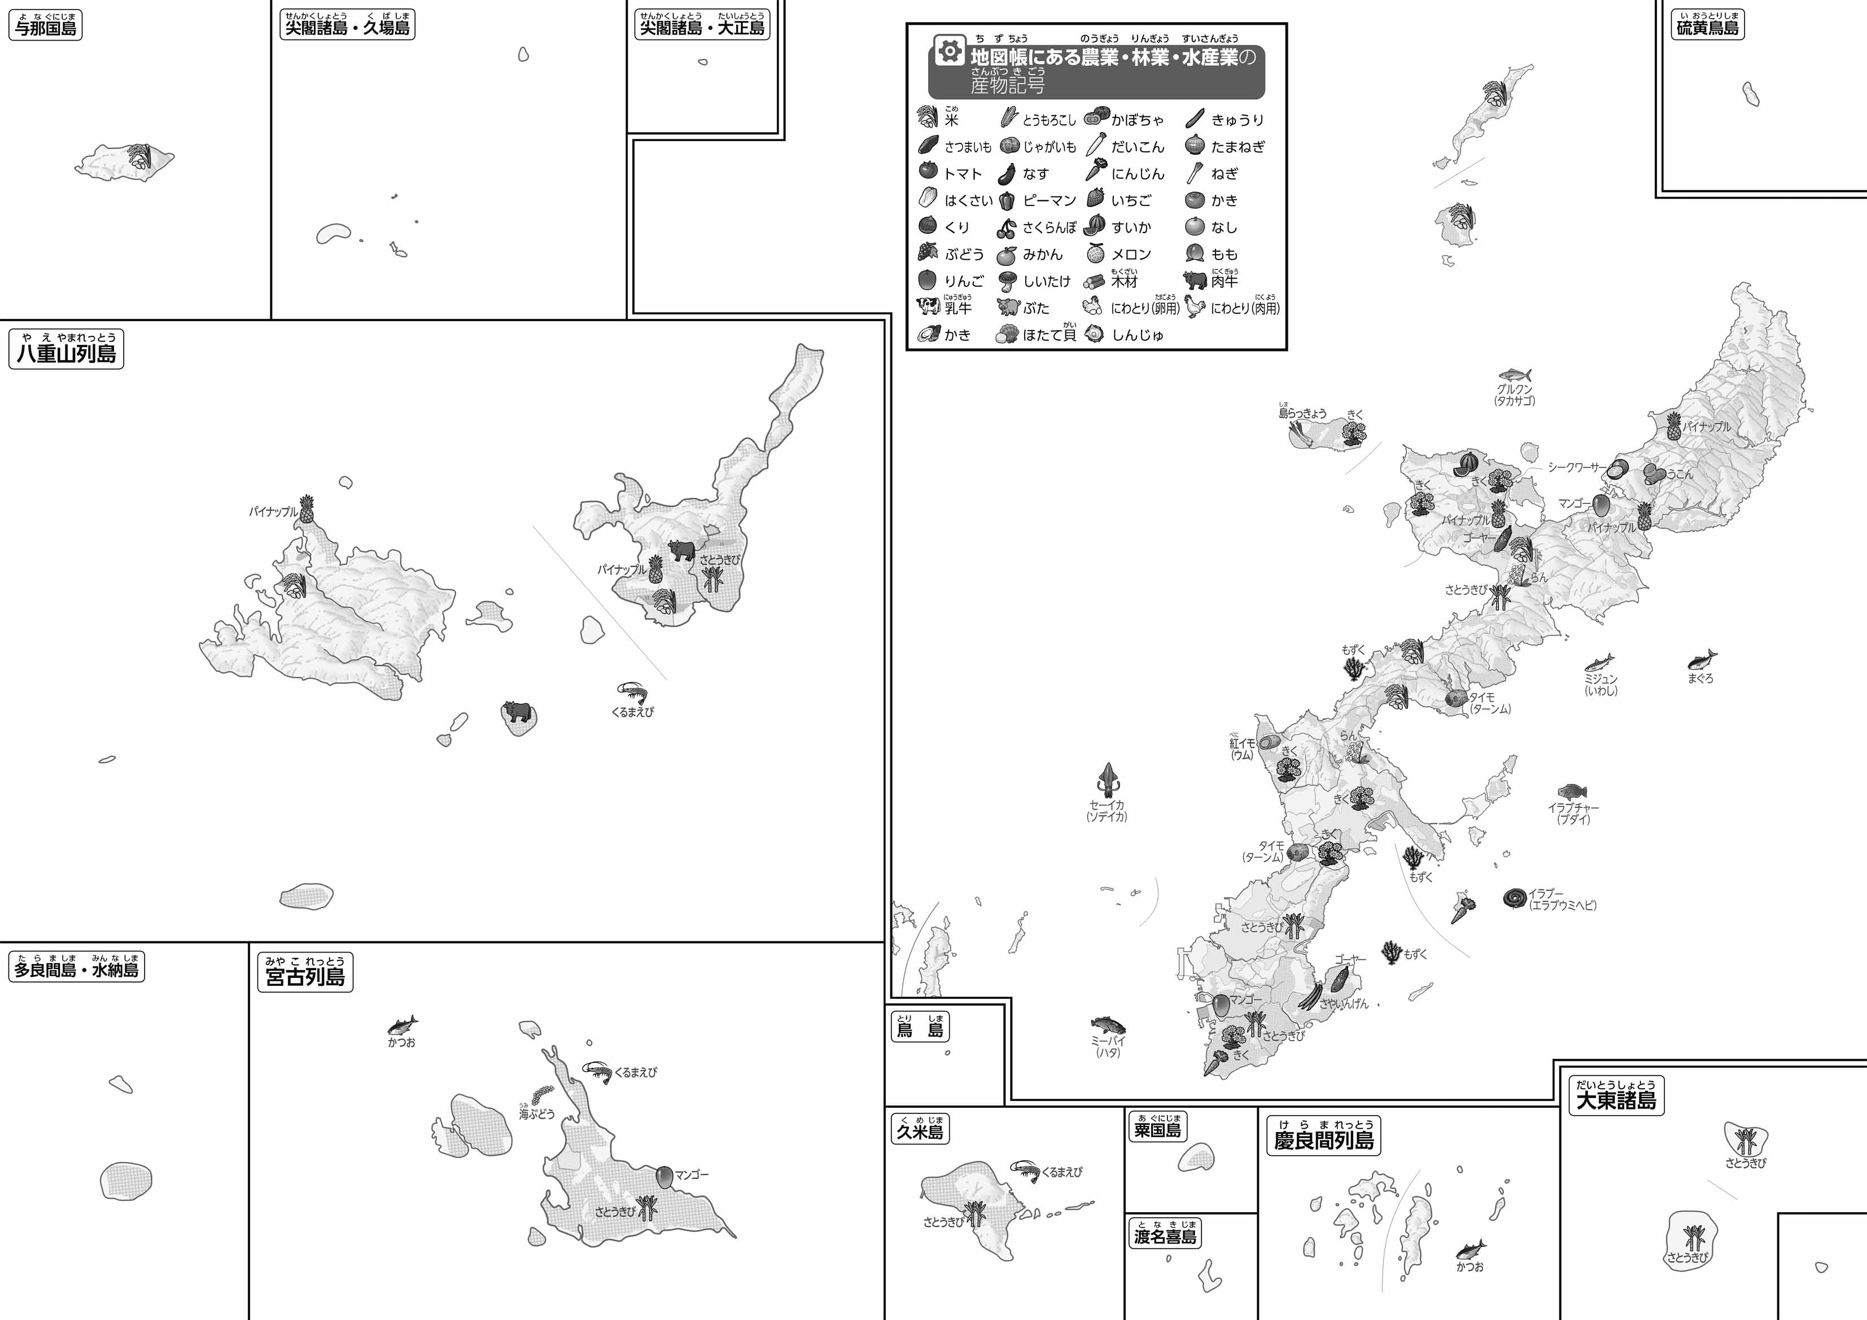

教授用資料

**47「」をてやってみよう！（・）**

**●のようす**

**●おもな**

（　　　　　　　　　　　　）

* **「パイナップル」は、完全な低地ではなく、山の斜面で作られている。**
* **「きく」や「さとうきび」は市街地の近くなど、山よりは、平らな場所で作られている。**

**※解答例です。**

1. ではどんなものがくられていますか？

（　　**きく**　　）（　　**さとうきび**　）（　**パイナップル**　）（　　**マンゴー**　　）**など**

1. 「おもな」をながら、３つあるを○でかこんでみよう。
2. 「おもな」をながら、「きく」のを、の「のようす」ののにの●できいれてみよう。
3. このようなの「おもな」と「のようす」のを、づいたことをの□のなかにいてみよう。
4. 「おもな」をながら、「パイナップル」のを、の「のようす」ののにの●できいれてみよう。